**最善于“欺骗”读者的苏格兰文学新星**

**格雷姆·麦克雷·伯内特**

**（Graeme Macrae Burnet）**

**作者简介：**

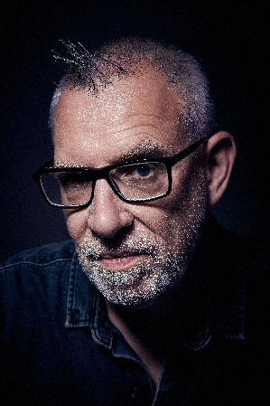**格雷姆·麦克雷·伯内特（Graeme Macrae Burnet）**在艾尔郡（Ayrshire）的基马诺克(Kilmarnock)长大，现在生活在格拉斯哥。他还在捷克、法国、葡萄牙和伦敦生活过。

他的处女作《阿黛尔·贝多的失踪》（The DISAPPEARANCE OF ADÈLE BEDEAU）（由Saraband于2014年出版）获得了苏格兰图书信托基金会（Scottish Book Trust）评选的新秀作家奖并入围韦佛顿阅读奖（Waverton Good Read）初选名单。他的第二部小说戈尔斯基（Gorski）探员小说（THE ACCIDENT ON THE A35）在2017年出版。格雷姆精彩绝伦的历史小说《他的血腥计划》（HIS BLOODY PROJECT）（由Saraband于2015年出版）获得了圣安德鲁十字年度社会小说奖（Saltire Society Fiction Book of the Year Award）并入围布克奖 (Booker Prize)和洛杉矶时报图书奖 (Los Angeles Times Book Prize)决选名单。该作的出版在全球多个国家获得了极高的评价，其中电影版权在洽谈，剧院作品也正在制作中。格雷姆成为了全球许多节庆上备受欢迎的嘉宾并总是被各种各样的活动邀请。

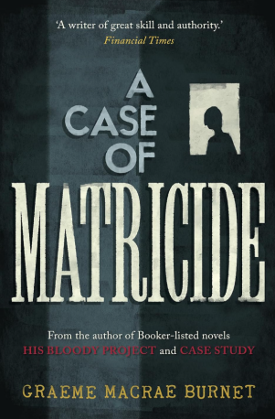**中文书名：《弑母案》**

**英文书名：A CASE OF MATRICIDE**

**作 者：Graeme Macrae Burnet**

**出 版 社：Saraband / Contraband**

**代理公司：Blake Friedmann/ANA**

**页 数：288页**

**出版时间：2024年10月**

**代理地区：中国大陆、台湾**

**审读资料：电子稿**

**类 型：惊悚悬疑**

**版权已授：西班牙、英国、美国、加拿大、澳洲、新西兰**

**·《卫报》2024年“值得期待的书”之一**

**·《先驱报》2024年“年度精选”之一**

**·《Snack杂志》2024年“最佳苏格兰图书”之一**

**·《每日邮报》“今秋20部最佳新锐罪案/惊悚小说”之一**

**·《新政治家》“2024年度最佳图书”之一**

**内容简介：**

在毫不起眼的法国小镇圣路易，一个神秘的陌生人在街上游荡；一位老妇人相信她的儿子正计划着要杀死她；一位著名的制造商猝死。总督察乔治·戈尔斯基在走访小镇旅店的间隙，思考着这些事件之间的联系，还一直为自己的家庭问题和生存问题焦头烂额。

作者在这部小说中再次揭开了小城镇生活体面的资产阶级外衣，这也是戈尔斯基探员小说三部曲的收官之作。他在最微小的细节中注入了诙谐幽默的笔调，并深入到人物内心最阴暗的角落，但最重要的是，他的作品寓教于乐，深刻而感人。

**媒体评价：**

“《弑母案》是一部想象深刻、实现完美的小说，带给读者眩晕痴迷、身临其境的阅读体验。作者麦克雷·伯内特的戈尔斯基探员系列小说在目前成就的基础上，创造出了令人叹为观止的结尾。悲剧性、电影感、剧情的连贯性——这些特点标志着当代犯罪小说的新标准。对于任何想要寻找真正雄心勃勃的犯罪小说的读者来说，这本书都是一份礼物。”

——马丁·麦金尼斯（Martin MacInnes），布克奖得主，著有《在上升中》（*In Ascension*）

“将心理惊悚和法国圣路易小镇的生活巧妙地融为一体……小说对官僚主义和乡土腐朽的描写令人信服。该系列的粉丝们一定会很满意。”

——《出版商周刊》

“内特在书中玩转元小说游戏，又很难得地实现了双重突破：既情感丰沛动人心弦，又暗藏机锋妙趣横生。”

——杰克·克里奇，《每日电讯报》五星书评

“我始终欣赏伯内特在小说中与往昔时代对话的方式……他以毫无矫饰的真诚与深切敬意，采掘后现代主义的矿脉。我尤其钟爱他那些‘法式风味’的犯罪小说——那些最初声称由‘雷蒙德·布鲁内’所著的作品，延续了乔治·西默农的硬派小说传统与让-帕特里克·芒谢特的创作脉络……《弑母案》的行文风格催促你一口气读完，但唯有细细品味，方能领略其真正的妙处。”

——莎拉·温曼，《纽约时报》

“格雷姆·麦克雷·伯内特的《弑母案》为戈尔斯基三部曲画上句号，其间充斥着你能想象的所有卡夫卡式的荒诞情节、偏执狂想和观察性突降法。这部趣味横生、精雕细琢的小说在多个层面展现魅力，我甚至能原谅作者身为后现代主义者的身份。”

——艾默尔·麦克布莱德，《新政治家》“2024年度最佳图书”之一

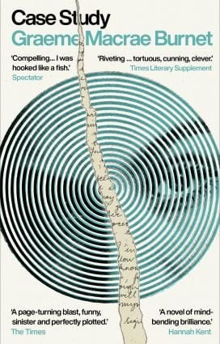**中文书名：《案例研究》**

**英文书名：CASE STUDY**

**作 者：Graeme Macrae Burnet**

**出 版 社：Saraband**

**代理公司：Blake Friedmann/ANA**

**页 数：252页**

**出版时间：2021年**

**代理地区：中国大陆、台湾**

**审读资料：电子稿**

**类 型：惊悚悬疑**

**简体中文版已授权:** **[寻找丽贝卡 (豆瓣)](https://book.douban.com/subject/36513792/)**

**·2022年布克奖长名单**

**内容简介：**

那是2020年的春天，我们的作者——格雷姆·麦克雷·伯内特（Graeme Macrae Burnet）——收到了一封来自远在滨海克拉克顿（Clacton-on-Sea）的马丁·格雷先生（Mr Martin Grey）关于一系列笔记的来信。格雷先生觉得这些笔记能构成一部有趣的作品，因为它们是关于格雷姆·麦克雷·伯内特很感兴趣的充满争议的心理治疗师A·柯林斯·布雷斯韦特（A. Collins Braithwaite）的——“他和R·D·连恩（R.D. Laing）属于同一时代，还是20世纪60年代所谓的反精神病学（Anti-psychiatry）运动中的弄潮儿”。

被激发起了好奇心，作者接受了邀请并在这些跨越了数十年的笔记中发现了一个女人所记述的故事，在这个故事中布雷斯韦特劝说她的姐姐杀掉自己。在布雷斯韦特笔下颇具突破性作品《不治而愈》（*Untherapy*）中关于桃乐斯（Dorothy）的案例研究和她的姐姐维罗妮卡（Veronica）如此相似绝非偶然…决心查明布雷斯韦特在这位女士姐姐的自杀事件中扮演何种角色的真相，她用了假名——丽贝卡·史密斯（Rebecca Smyth）以及更能引人注目的人设，来找布雷斯韦特进行治疗——也或许是“毫无治疗”。

就这样开始了一场治疗师和病人间、框架作者和笔记叙述者间也同样是作者格雷姆·麦克雷·伯内特和我们读者间的猫鼠游戏。但这样一场游戏却使读者乐于参与其中的，并陶醉在文字的优美愉悦之中。

随着书中章节的徐徐铺开，我们的笔记讲述者和她的“丽贝卡”也随着她对现实把握的张弛而结合又分离。布雷斯韦特怀疑她并非是她所讲述的那个人。但她自己又是否还知道自己是谁？

**媒体评价：**

“扣人心弦又充满智慧。”

---- 菲利普·普尔曼（Philip Pullman）,《卫报》（*The Guardian*）

“精彩绝伦。”

---- 汉纳·肯特（Hannah Kent）, 《细腻先驱晨报》（*Sydney Morning Herald*）

“这位作者文笔精湛又十分权威。”

---- 巴里·福绍（Barry Forshaw）, 《金融时报》（*Financial Times*）

“天赋之作。”

---- 马克·劳森（Mark Lawson）,《卫报》（*The Guardian*）

**感谢您的阅读！**

**请将反馈信息发至：版权负责人**

**Email**：**[Rights@nurnberg.com.cn](mailto:Rights@nurnberg.com.cn)**

安德鲁·纳伯格联合国际有限公司北京代表处

北京市海淀区中关村大街甲59号中国人民大学文化大厦1705室, 邮编：100872

电话：010-82504106, 传真：010-82504200

公司网址：[http://www.nurnberg.com.cn](http://www.nurnberg.com.cn/)

书目下载：<http://www.nurnberg.com.cn/booklist_zh/list.aspx>

书讯浏览：<http://www.nurnberg.com.cn/book/book.aspx>

视频推荐：<http://www.nurnberg.com.cn/video/video.aspx>

豆瓣小站：<http://site.douban.com/110577/>

新浪微博：[安德鲁纳伯格公司的微博_微博 (weibo.com)](https://weibo.com/1877653117/profile?topnav=1&wvr=6)

微信订阅号：ANABJ2002

